1、@controller 控制器（控制层注入）

处理http请求

2、@service 服务（service层注入）

用于标注服务层，主要用来进行业务的逻辑处理

3、@repository（dao层注入）

用于标注数据访问层，也可以说用于标注数据访问组件，即DAO组件.

4、@component

把普通pojo实例化到spring容器中，相当于配置文件中的 <bean id="" class=""/>

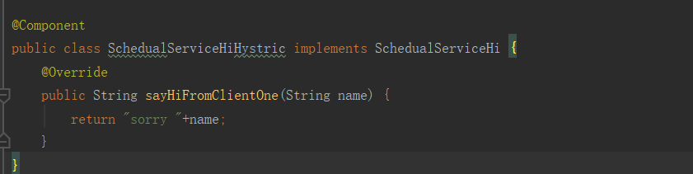

5、@Autowired

get方式获取ioc容器里面的对象

6、@ResponseBody

控制层将结果返回json数据

7、@RestController

@RestController注解相当于@ResponseBody ＋ @Controller合在一起的作用

8、@RequestMapping("/sys-service")

配置url映射.@RequestMapping(value="/hello",method= RequestMethod.GET)

9、@RefreshScope

一个Spring的@Bean在添加了@RefreshScope注解，可以解决Bean初始化的时候只能获得初始配置的问题。比如，在使用DataSource获得一个数据库连接的是时候，当修改数据库连接字符串的时候，我们可以通过执行@RefreshScope俩根据修改的配置获取一个新的URL的连接。

<https://www.cnblogs.com/zhangjianbin/p/6322476.html>

10、@PathVaribale 获取url中的数据

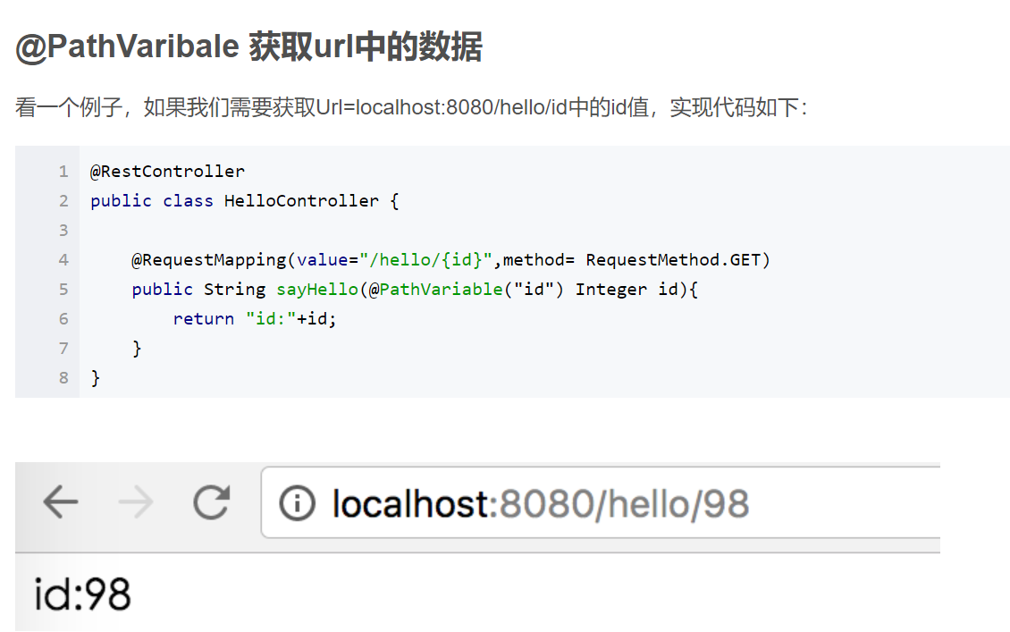

11、@RequestParam 获取请求参数的值

12、@GetMapping 组合注解

@GetMapping是一个组合注解，是@RequestMapping(method = RequestMethod.GET)的缩写

13、@EnableConfigServer

在程序的入口Application类加上@EnableConfigServer注解开启配置服务器的功能

14、@Transactional

在出现异常的情况下，保证数据的一致性；数据提交操作回滚至异常发生前的状态。